**Del 1 uten hjelpemidler**

Oppgave 1

a.



b.



c.



Oppgave 2



Oppgave 3

Gitt P ved 

a.

P(2) = 

Divisjonen P(x) : (x – 2) går opp dersom P(2) = 0. Vi har nettopp bevist at så er tilfelle bare hvis k = - 1

b.

Vi utfører divisjonen og setter svaret, 2.gradspolynomet , lik null og faktoriserer:



Altså er 

c.

 Vi tegner fortegnsskjema: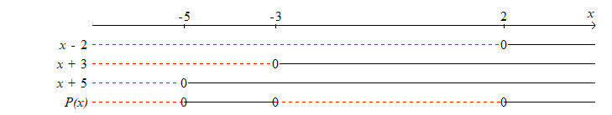

Vi finner løsningen der P(x) ≤ 0, altså når x ≤ -5 v – 3 ≤ x ≤ 2

Oppgave 4

Gitt A(-2,1) , B(2,- 1) , C(4,2) og D(t,3)

a.



b.

Når 2 vektorer står vinkelrett på hverandre er skalarproduktet lik null. Vi regner ut skalarproduktet

De står ikke vinkelrett på hverandre

c.



d.

□ABCD kan bli et trapes hvis enten AB‖CD eller AD‖BC. Vi må sjekke at figuren ikke blir et parallellogram:



Vi ser at når t = 2 blir 

Når t =  blir 

Oppgave 5

R1 gruppa har 7 elever fra kl A, deriblant Anne og 5 elever fra kl B, deriblant Jens.

Komiteen på 5 medlemmer skal trekkes vilkårlig med 3 fra A-klassen og 2 fra B-klassen

a.

Antall mulige komiteer blir 

**Denne oppgaven løser vi lettest slik**:

b.



c.

Når Anne skal være med må hun være en av de 3 som trekkes fra A-klassen og når Jens ikke skal være med må han være en av de 3 som ikke trekkes fra B-klassen. Den andre muligheten får vi når Anne er en av de 7 – 3 = 4 som ikke trekkes fra A-klassen mens Jens er en av de to som skal være med og trekkes fra B-klassen.



**Men det er ikke like lett for alle å se dette, derfor løser jeg også oppgaven ved å bruke tabeller til å illustrere situasjonen og bruke det vi har lært om hypergeometriske forsøk. Da blir det slik:**

b.

Vi lager tabell over situasjonen i hver av klassene over hvor mange vi har og hvor mange som trekkes:

Når både Anne og Jens skal være med blir situasjonen:

|  |  |  |  |  |
| --- | --- | --- | --- | --- |
| Klasse A |  | Ikke Anne | Anne | Sum |
|  | Vi har | 6 | 1 | 7 |
|  | Vi trekker | 2 | 1 | 3 |

|  |  |  |  |  |
| --- | --- | --- | --- | --- |
| Klasse B |  | Ikke Jens | Jens | Sum |
|  | Vi har | 4 | 1 | 5 |
|  | Vi trekker | 1 | 1 | 2 |

Sannsynligheten for at begge blir med i komiteen er



c.

Nå blir situasjonen P(Anne blir med og ikke Jens) + P(Ikke Anne i komiteen, men Jens). Vi lager tilsvarende skjema som ovenfor for å illustrere og forstå situasjonen.

Først Anne blir med, men ikke Jens

|  |  |  |  |  |
| --- | --- | --- | --- | --- |
| Klasse A |  | Ikke Anne | Anne | Sum |
|  | Vi har | 6 | 1 | 7 |
|  | Vi trekker | 2 | 1 | 3 |

|  |  |  |  |  |
| --- | --- | --- | --- | --- |
| Klasse B |  | Ikke Jens | Jens | Sum |
|  | Vi har | 4 | 1 | 5 |
|  | Vi trekker | 2 | 0 | 2 |

Deretter Anne er ikke med, men Jens blir med:

|  |  |  |  |  |
| --- | --- | --- | --- | --- |
| Klasse A |  | Ikke Anne | Anne | Sum |
|  | Vi har | 6 | 1 | 7 |
|  | Vi trekker | 3 | 0 | 3 |

|  |  |  |  |  |
| --- | --- | --- | --- | --- |
| Klasse B |  | Ikke Jens | Jens | Sum |
|  | Vi har | 4 | 1 | 5 |
|  | Vi trekker | 1 | 1 | 2 |

Nå får vi sannsynligheten for at en av dem blir trukket ut:



En sikker metode og ikke altfor mye regning, eller???

Oppgave 6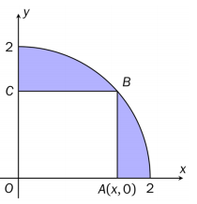

a.

Vi ser av figuren at 0 ≤ x ≤ 2 og da er arealet av det blå området F(x) = arealet av kvartsirkelen – arealet at rektangelet.

Vi må finne høyden i rektanglet = 2. koordinaten til B, altså får vi av 

Arealet F(x) = 

b.



Av dette ser vi at F’(x) = 0 når x =  Videre ser vi at i definisjonsområdet er det bare faktoren  som bestemmer fortegnet til den deriverte som går over fra å være negativ til å bli positiv når x vokser og passerer  . Arealet har derfor sin minste verdi når x = 

Det minste arealet er 

Oppgave 7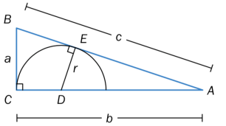

a.

Vi ser at ∆ECD er likebeint fordi CD = DE = r. Da er de to vinklene ved grunnlinja like store og siden både BCE og BEC mangler akkurat disse like store vinklene på å være 90o så er to av vinklene i ∆CEB like store og trekanten er likebeint.

Da har vi at EA = c – BE = c – BC = c – a qed.

b.

△ABC ~△ADE fordi A er felles i de to trekantene og det er en rett vinkel i begge.

Vi bruker det konstante linjeforholdet i de to trekantene og at EA = c – a



c.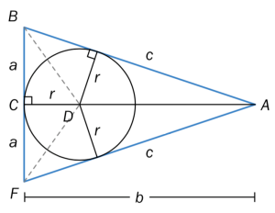

Vi har at arealet av ∆BFA = arealet av ∆BFD + arealet av ∆ABD. Dette gir



d.

Vi setter nå inn verdien av r fra b. i uttrykket fra c. og får



**Del 2 med hjelpemidler**

**GeoGebra forkortes med GG**

Oppgave 1

Vi samler opplysningene i et valgtre og lar

S bety søppelpost og ┐S er e-post som ikke lokaliseres som søppelpost

L betyr ett eller flere ord fra en liste og ┐L er da at det ikke finnes ord fra lista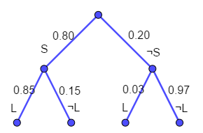

Fra opplysningene i oppgaven og det vi kan slutte oss til v.h.a. treet får vi:

P(S) = 0.80 , P(L/┐S) = 0.03 , P(L/S) = 0.85 , P(┐S) = 0.20 , P(┐L/S) = 0.15

a.

Sannsynligheten for at en tilfeldig epost sendt til Arnt inneholder ett eller flere ord fra listen er

P(L) = 

b.

For å finne P(S/L) bruker vi Bayes setning



c.

Sannsynligheten for at en tilfeldig epost sendt til Arnt er søppelpost selv om den ikke inneholder noen ord fra listen finner vi også ved å bruke Bayes setning:



Oppgave 2

Funksjonen f er gitt ved f(x)= −x3 + x2 + k ⋅x + 2

a.

Vi deriverer og får



b.

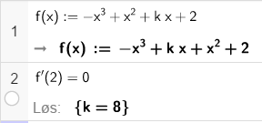Vi bruker GG til å finne k når f ‘(2) = 0

Så definerer vi g(x) = f(x) med k = 8 og finner koordinatene til ekstremalpunktene. Vi tegner som kontroll:

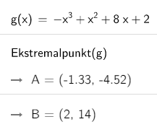

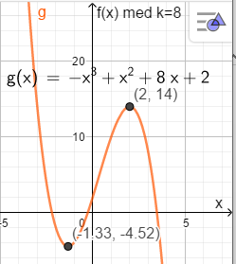

Vi ser at toppunktet er (2.14) og bunnpunktet når k = 8 er ( - 1.33, - 4.52) og grafen viser at dette virkelig er topp_ og bunnpunkter.

c.

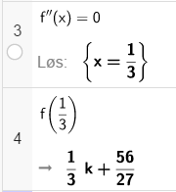Her ser vi at vendepunktet er 

Vi vet at veksthastigheten f ‘(x) er størst når  . Vi må altså finne den k som gir f ‘() = 2. Dette gir

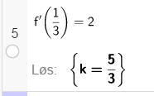

Når k =  er største momentane vekstfart, f ‘() = 2

Oppgave 3

Vi har gitt  

a.

Ballene treffer bakken når y = 0, altså 2.-koordinatene er null: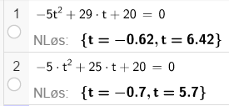

Vi ser av dette at ballene treffer bakken etter 6.42 s og etter 5.7 s

b.

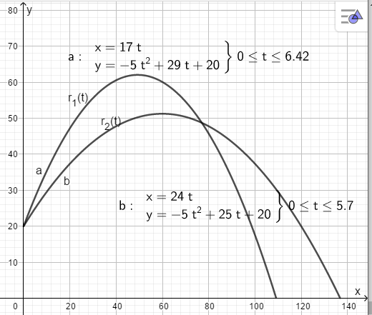

c.

Vi finner startfarten ved å regne ut |r’(0)| for begge kurvene. Vi får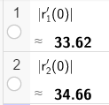



d.

Vi regner i GG og får:

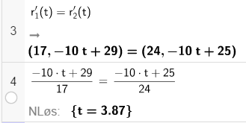

I linje 3 setter vi de to hastighetene lik hverandre og de har samme retning når forholdet mellom 2. og 1. koordinatene er like store. Dette er regnet i linje 4 og vi ser at de er parallelle når t = 3.87 s

Vi finner nå vinkelen disse danner med x-aksen ved å bruke  for t = 3.87

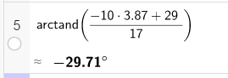

Vinkelen de to parallelle hastighetene danner med x-aksen er – 29.7o minustegnet fordi hastigheten peker nedover.

Sjøl om det ikke er spørsmål etter figur har vi tegnet kurvene med de to parallelle hastighetene:

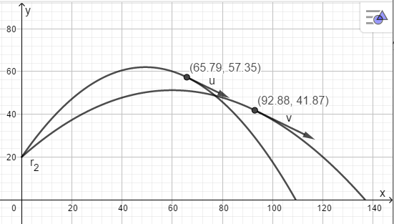

Oppgave 4

a.

I GG definerer vi f(x), P og Q , finner ligningen for l og x-verdien til skjæringspunktet R.

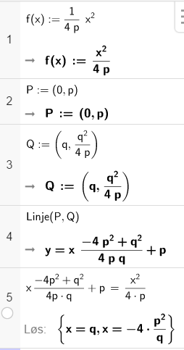

Vi ser i linje 5 at x-koordinaten til R er 

b.

Nå lar vi GG finne tangenten i Q og i R. For to linjer som står vinkelrett på hverandre vet vi at produktet av stigningstallene er - 1. I linje 8 har vi regnet ut dette produktet og fått – 1 som svar.

Linjene står vinkelrett på hverandre.

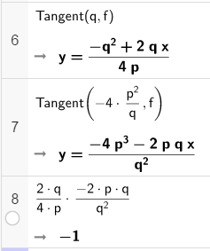Her er regningene i GG: